|  |  |  |
| --- | --- | --- |
| **Nama : Jatra Adi Nugraha**  **NIM : 064001900015** | **Algoritma dan Pemrograman Dasar** | **Modul 7**  **Nama Dosen:**  Abdul Rochman |
| **Hari/Tanggal:**  Rabu, 10 November 2021 | **Nama Aslab:**   1. Grace Ester A. (064001900014) 2. Rifdah Amelia (064001900019) |
|

**MODUL 7 : FUNGSI (PART 2)**

**Deskripsi Modul :** Membuat program menggunakan fungsi pada Python

|  |  |  |  |
| --- | --- | --- | --- |
| **No.** | **Elemen Kompetensi** | **Indikator Kinerja** | **Halaman** |
| 1. | Mampu memahami dan menguasai penggunaan fungsi pada Python | Memahami dan menguasai penggunaan fungsi pada Python | 2 |

**TEORI SINGKAT**

Fungsi pada python adalah kumpulan perintah atau baris kode yang dikelompokkan menjadi satu kesatuan untuk kemudian bisa dipanggil atau digunakan berkali-kali. Sebuah fungsi bisa menerima parameter, bisa mengembalikan suatu nilai, dan bisa dipanggil berkali-kali secara independen. Dengan fungsi kita bisa memecah program besar yang kita tulis, menjadi bagian-bagian kecil dengan tugasnya masing-masing. Juga, fungsi akan membuat kode program kita menjadi lebih “*reusable*” dan lebih terstruktur

**DAFTAR PERTANYAAN**

1. Apa itu local variable dan global variable?
2. Jelaskan perbedaan local variable dan global variable!
3. Apa yang dimaksud dengan scope?
4. Apa keluaran dari baris-baris program berikut? Jelaskan hasil keluarannya! (Jika ada error, jelaskan secara detail!)

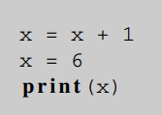

**LAB SETUP**

Hal yang harus disiapkan dan dilakukan oleh praktikan untuk menjalankan praktikum modul ini, antara lain:

1. Menyiapkan IDE untuk membangun program python (Spyder, Sublime, dll);
2. Python sudah terinstal dan dapat berjalan dengan baik di laptop masing-masing;
3. Menyimpan semua dokumentasi hasil praktikum pada laporan yang sudah disediakan.

**ELEMEN KOMPETENSI I**

**Deskripsi :** Membuat program menghitung nilai faktorial dengan fungsi

**Kompetensi Dasar :** Memahami bagaimana membuat program menghitung nilai faktorial dengan fungsi

1. Buatlah sebuah program yang dapat menghitung nilai faktorial suatu bilangan, dengan hasil running seperti berikut

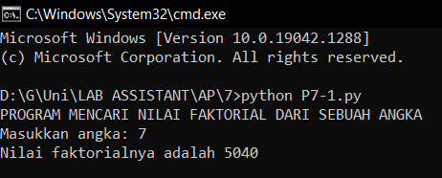

1. Cantumkan hasil running program.

Screenshot

|  |
| --- |
|  |

**ELEMEN KOMPETENSI II**

**Deskripsi :** Membuat program menghitung jumlah huruf vokal dan konsonan

**Kompetensi Dasar :** Memahami bagaimana membuat program menghitung jumlah huruf vokal dan konsonan

1. Buatlah sebuah program yang dapat menghitung jumlah huruf vokal dan konsonan pada kalimat, dengan hasil running seperti berikut

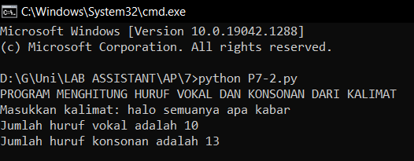

1. Cantumkan hasil running program

Screenshot

|  |
| --- |
|  |

**ELEMEN KOMPETENSI III**

**Deskripsi :** Membuat program pengecekan bilangan dengan fungsi

**Kompetensi Dasar :** Memahami bagaimana membuat program pengecekan bilangan dengan fungsi

* + - 1. Buatlah sebuah program dengan kriteria sebagai berikut:
* Memiliki 2 fungsi
* **Fungsi pertama** akan mengembalikan nilai kubik (pangkat 3) dari suatu angka dan **fungsi kedua** untuk mengecek apakah angka tersebut habis dibagi 3
* Pada **fungsi kedua** setelah dilakukan pengecekan

*Jika habis dibagi 3, jalankan **fungsi pertama**, lalu kembalikan hasilnya

*Jika tidak habis dibagi 3, kembalikan tulisan “False”

Dengan hasil running seperti berikut

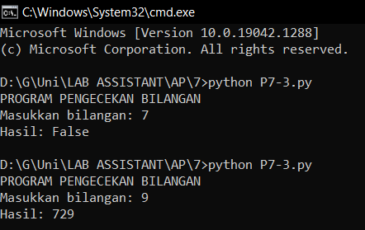

* + - 1. Cantumkan hasil running program

Screenshot

|  |
| --- |
|  |

**Link Github :**

|  |
| --- |
| https://github.com/JatraAdiNugraha/Prak7Algo_JatraAdiNugraha_064001900015 |

**KESIMPULAN (***minimal 3 baris***)**

**!!!WAJIB DIISI!!!**

**CEKLIST**

|  |  |
| --- | --- |
| 1. Membuat program menghitung nilai faktorial | (V) |
| 1. Membuat program menghitung jumlah huruf vokal dan konsonan | (V) |
| 1. Membuat program pengecekan bilangan | (V) |